Congresul Autorităților Locale din Moldova
str. Columna 106A, Chisinau, Republica Moldova (secretariat)
t. 22-35-09, fax 22-35-29, mob. 079588547, info@calm.md, www.calm.md

BULETIN INFORMATIV 8-14 Iulie 2013

CUPPRINS
A FOST EDITAT GHIDUL DE COMUNICARE PENTRU AUTORITĂȚILE PUBLICE LOCALE………………………………2

DL ROBERT HERTZOG – EXPERT AL CONSILIULUI EUROPEI ÎN VIZITĂ DE LUCRU LA CONGRESUL AUTORITĂȚILOR LOCALE DIN MOLDOVA…………………………………..…………………………………………………………….2

CALM DEZVOLTA PARTENERIATE CU AUTORITATILE LOCALE DIN UCRAINA!…………………….……………………..2

PROIECT DE CONSOLIDARE A RELAȚIILOR ÎN DOMENIUL GESTIONĂRII APELOR………………………………………4

ÎN COMUNA COTIUJENII MICI PROBLEMA ASIGURĂRII CU APĂ VA FI REZOLVATĂ…………………………………..5

DUPĂ MAI MULTE DECENII NISPORENII ȘI-AU FORTIFICAT CAPACITĂȚILE DE EPURARE A APELOR REZIDUALE………………………………………………………………………………………………………………………………………………6

A AVUT LOC CEL DE-AL DOILEA SUMMIT DE EXCELENŢĂ ÎN MANAGEMENT LOCAL…………………………………7

ÎN BRICENI VA FI DESCHIS UN INCUBATOR DE AFACERI PENTRU TINERII ANTREPRENORI………………………..9

BULETIN ELECTRONIC AL ADR SUD AL LUNII IUNIE - NR.6/2013…………………………………………………….………10

FONDUL DE ARHIVĂ A ACTELOR DE STARE CIVILĂ VA FI ACCESIBIL ONLINE…………………………………………..10

A FOST EDITAT_GHIDUL DE COMUNICARE PENTRU AUTORITĂȚILE PUBLICE LOCALE

Ghidul de comunicare pentru autoritățile publice locale a apărut sub egida CALM cu suportul Agenţiei Statelor Unite pentru Dezvoltare Internaţională (USAID) în cadrul Proiectului de Susţinere a Autorităţilor Locale din Moldova (LGSP).

Ghidul a fost prezentat de către Doamna Președinte a Congresului Autorităților Locale din Moldova – Tatiana BADAN. Acest ghid vine ca un instrument menit să faciliteze procesul de comunicare, fiind adresat tuturor autorităţilor publice, din localităţi urbane şi rurale, mai mari şi mai mici, întru consolidarea relaţiilor cu cetăţenii şi instituţiile locale, mass-media, mediul de afaceri şi societatea civilă. Instrumentele şi mecanismele prezentate reflectă specificul Republicii Moldova, şi sunt, totodată, bune practici care şi-au demonstrat eficacitatea pe plan internaţional.

http://calm.md/libview.php?l=ro&idc=66&id=628 (ctrl+click pentru a urma link-ul și a vizualiza ghidul)

DL ROBERT HERTZOG – EXPERT AL CONSILIULUI EUROPEI ÎN VIZITĂ DE LUCRU LA CONGRESUL AUTORITĂȚILOR LOCALE DIN MOLDOVA

La data de 12 iulie 2013 a avut loc întilnirea între experții CALM și reprezentantul Consiliului Europei dl Robert Hertzog – Expert în cadrul Consiliului Europei, profesor emerit al Universității din Strasbourg.

În cadrul ședinței s-a discutat despre cele mai stringente și actuale probleme cu care se confruntă autoritățile publice locale, precum și despre necesitatea și importanța finanțării din exterior pentru APL.

www.calm.md

CALM DEZVOLTA PARTENERIATE CU AUTORITATILE LOCALE DIN UCRAINA!

La data de 4-5 iulie în orașul Ukrainka a avut loc Conferința anuală a orașelor mici din Ucraina.
Tema conferinței a constituit: "Localitățile mici în centrul reformei Autonomiei locale și organizarea teritorială administrativă în Ucraina "

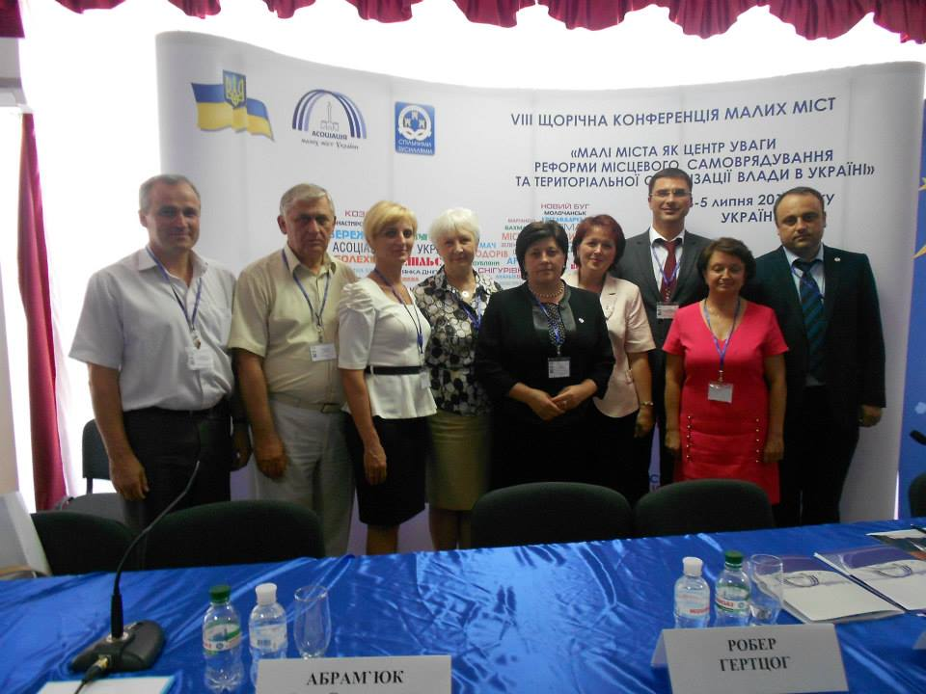

Din partea reprezentanților autorităților locale a Republicii Moldova la acest eveniment au participat următoarele persoane:

Badan Tatiana – Președinte CALM
Furdui Viorel – Director Executiv CALM
Zalevscaia Galina – primar de Ocnița
Casian Valentina – primar de Strășeni
Dicusar Ana – primar de Cetereni, Ungheni
Sîtnic Valentin – Primar de Stăuceni

Aceștea au fost întîmpinați de către primarul orașului Ukrainka Dl Pawel Kozyryev care este și șeful asociației orașelor mici din Ucraina.

În cadrul conferinței din 4 iulie s-a discutat despre reforma descentralizarii si a adminitratiei publice în Ucraina și în alte țări Europene, sporirea capacității instituționale a autorităților locale din Ucraina, activitățile asociației orașelor mici din Ucraina. În special a fost discutată concepția reformei din Ucraina.

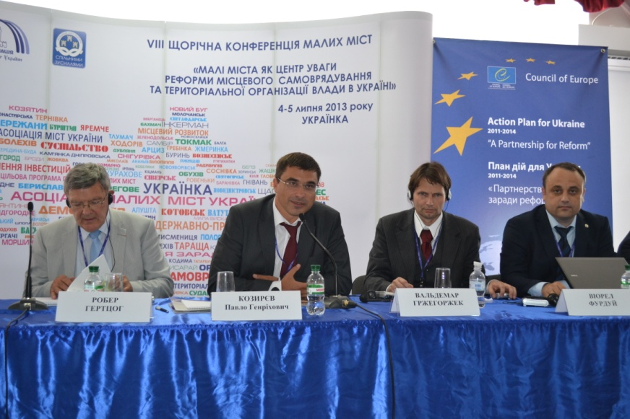

La data de 5 iulie participanții au efectuat o deplasare spre orașul Khmelnytskyi pentru a participa la ședința consiliului de administrație al Asociației ucraineane a sătești (VASSR).
La finisarea evenimentului au fost semnate acorduri de cooperare (înfrățire) între Congresul Autoritatilor Locale din Moldova si Asociația satelor si consiliilor localităților rurale din Ucraina.

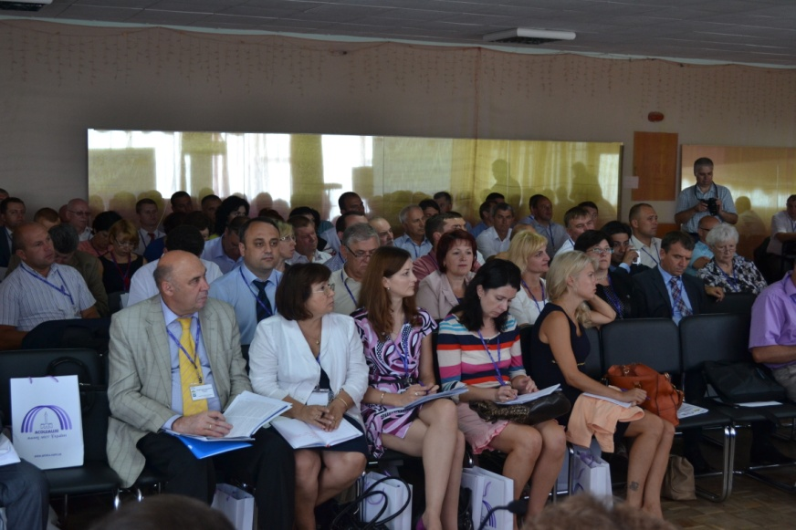

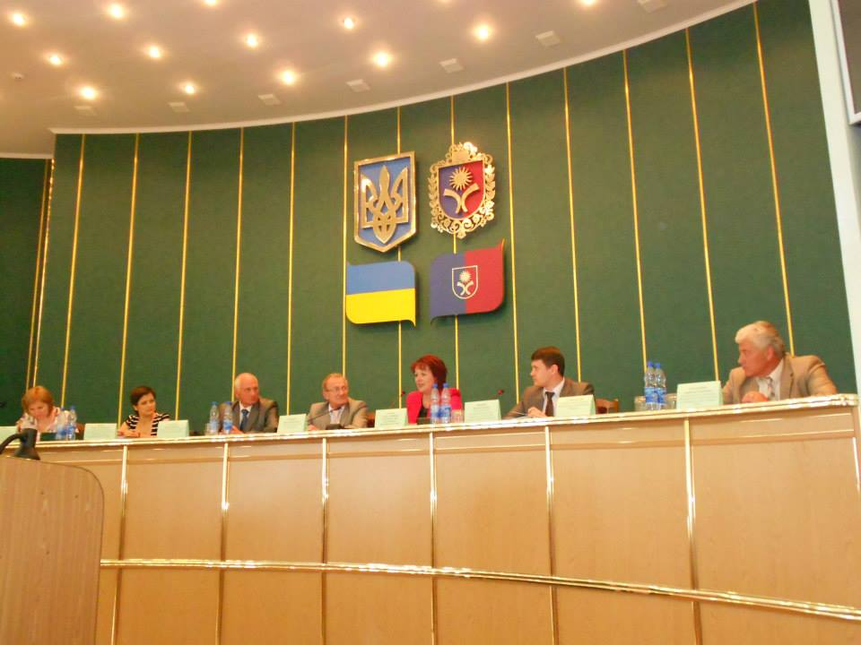

www.calm.md

PROIECT DE CONSOLIDARE A RELAȚIILOR ÎN DOMENIUL GESTIONĂRII APELOR

În perioada 9-10 iulie 2013 la Chișinău s-a desfășurat seminarul de prezentare a proiectului ”Schimbarea climei și securitatea în bazinul rîului Nistru” susținut de către Guvernul Austriei și Comisia Europeană, care constituie o parte componentă a proiectului ”Schimbarea climei și securitatea în Europa de Est, Asia Centrală și Caucazul de Sud”.

”Schimbările climatice au un impact negativ asupra resurselor de apă și în viitorul apropiat am putea să ne confruntăm cu probleme grave de ordin economic, social și de mediu. Conștientizînd importanța problemei, țările riverane Nistrului trebuie să elaboreze măsuri de adaptare la schimbările climatice, reducerea impactului negativ al dezastrelor naturale, precum și utilizarea de noi tehnologii pentru gestionarea resurselor de apă. În ultimul timp Republica Moldova și Ucraina se confruntă cu fenomene distructive imprevizibile, cum ar fi inundațiile care afectează dezvoltarea economică a țărilor, ciclul hidrologic, diferite sectoare ale economiei, regimul de agrement și siguranță în bazin”, a menționat în luarea sa de cuvînt Lazăr Chirică, viceministru al mediului.

Proiectul are drept scop consolidarea capacității de adaptare a țărilor riverane Nistrului prin îmbunătățirea cooperării transfrontaliere. În rezultat, populația din bazinul rîului Nistru va deveni mai rezistentă la efectele negative ale schimbărilor climatice și fenomenele meteorologice extreme. Principalele rezultate ale proiectului vor include elaborarea unei Strategii transfrontaliere de bazin privind adaptarea la schimbările climatice și a unui Plan de acțiuni care vor contribui la implementarea strategiei și punerea în aplicare a mai multor măsuri prioritare din bazin, fapt ce va contribui la îndeplinirea de către țări a obligațiile față de convențiile internaționale cum ar fi Convenția-cadru a ONU privind schimbările climatice și Convenția CEE-ONU privind apa.

Pentru a stabili măsurile preventive de adaptare în context transfrontalier, este necesară o analiză de situație privind schimbările climatice și reducerea vulnerabilității la aceste fenomene. Aceste lucrări se efectuează în cadrul proiectului-pilot moldo-ucrainean ”Reducerea vulnerabilității față de inundații și schimbările climatice în bazinul rîului Nistru” (Nistru III- inundațiile și clima), susținut de CEE ONU, OSCE și PNUM.
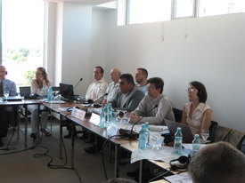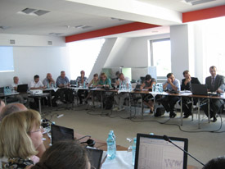
Republica Moldova a elaborat deja Strategia Națională pentru adaptarea la schimbările climatice, care în prezent este în proces de coordonare cu ministerele și instituțiile interesate.

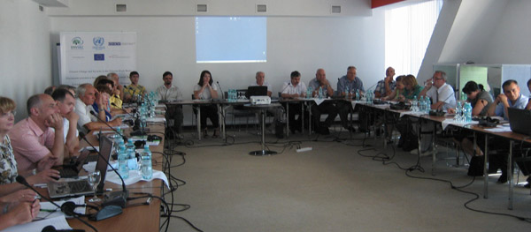

Viceministrul mediului a mulțumit partenerilor din cadrul proiectului pentru suportul acordat și a dat asigurări că țara noastră va consolida relațiile de cooperare cu țările vecine în domeniul gestionării apelor rîurilor și a subliniat că proiectul va aduce un aport considerabil la reducerea vulnerabilității la schimbările climatice la nivel regional.

http://mediu.gov.md/index.php/serviciul-de-presa/noutati/1397-proiect-de-consolidare-a-relatiilor-in-domeniul-gestionarii-apelor

ÎN COMUNA COTIUJENII MICI PROBLEMA ASIGURĂRII CU APĂ VA FI REZOLVATĂ

Lipsa apei potabile este o mare problemă pentru majoritatea localitătilor din raionul Sângerei.
Pentru a rezolva această problemă în toamna trecută în raionul a început unul din cele mai mari proiecte de asigurare cu apă potabilă prin construcţia apeductului Bălţi-Sângerei-Teleneşti. Construcţia acestui apeduct este costisitoare, costul total depăşind cifra de 100 milioane de lei. Până în prezent au fost alocate circa 22 milioane de lei. Se preconizează ca în următorii ani ţeava cu apă să ajungă la Sângerei ca apoi reţeaua să se ramifice spre majoritatea localităţilor.
Până atunci este necesar ca satele să fie asigurate cu apă din sondele arteziene. Fireşte, şi pentru aceasta este nevoie de mijloace de care administraţiile locale nu dispun. La Cotiujenii Mici s-a decis ca să se aplice un proiect de asigurare cu apă a celor trei sate – Cotiujenii Mici, Alexeevca, Gura Oituz. La întrunirea cetăţenilor din anul trecut Ludmila Zamornea, primarul de Cotiujenii Mici a dat promisiuni că va face tot posibilul să înceapă construcţia apeductului. A apelat la ajutorul Consiliului raional şi a aplicat un proiect la Fondul Ecologic Naţional. Locuitorii satului au înţeles că la construcţia apeductului va fi nevoie şi de contribuţia şi implicarea lor directă. S-a muncit mult şi prin eforturile administrației locale, Consiliului raional şi Fondului Ecologic Naţional s-a reuşit instalarea unui turn de apă şi construcţia parţială a reţelei de apeduct ce deja asigură cu apă o parte a satului Cotiujenii Mici.
La sfârşitul săptămânii trecute ei şi-au văzut realizat o parte din intenţiile lor – a fost inaugurat turnul de apă se va aproviziona partea de sus a satului cu apă. Această zi a fost transformată în sărbătoare – preotul din sat a sfinţit izvorul, oamenii au întins o masă la care au vorbit despre ce mai au de făcut.
Ludmila Zamornea a specificat, că pe lângă proiectul de asigurare a comunei cu apă potabilă, sunt în curs de realizare şi implementare proiectele de iluminare stradală a celor trei localităţi şi de reconstrucţie a Casei de cultură. Toate aceste proiecte sunt susţinute şi de comunitate.
Şi locuitorii satului Cotiujenii Mici care au participat la inaugurarea apeductului şi-au exprimat satisfacţia privind finalizarea primei tranşe a apeductului şi au apreciat eforturile primăriei privind dezvoltarea satelor

http://plusfm.md/index.php/social/item/30-in-comuna-cotiujenii-mici-problema-asigurarii-cu-apa-va-fi-rezolvata

http://www.youtube.com/watch?feature=player_embedded&v=S5pwwfV9OmA#at=483
link catre emisiunea audio la aceeasi tema.

DUPĂ MAI MULTE DECENII NISPORENII ȘI-AU FORTIFICAT CAPACITĂȚILE DE EPURARE A APELOR REZIDUALE

Ministrul Mediului Gheorghe Șalaru a participat la darea în exploatare a rețelelor de canalizare și a stației de epurare reconstruite în or.Nisporeni."În prezent, peste 50% din populaţia ţării nu are acces durabil la apă potabilă. Iar dacă vorbim despre canalizare şi despre spaţiul rural, atunci acest procent este cu mult mai mare. Ne apropiem chiar de 90%. Aprovizionarea cu apă şi canalizarea este şi o afacere, este un serviciu public, şi aici trebuie să ne învăţăm să administrăm averea pe care o avem. Şi aici, în Nisporeni, observăm: cu 1 milion de euro s-a reuşit să se pună în funcţiune o staţie de epurare cu o capacitate mult mai mare decât a fost staţia de epurare în perioada sovietică ", a menţionat Gheorghe Şalaru la ceremonia de dare în exploatare a obiectului. Acestea au fost proiectate de către “ Boncom Proiect “ SRL, lucrările de construcție au fost efectuate de către “ Nisprofcon “ SRL și finanțate de către primăria or.Nisporeni în sumă de 1950 mii lei. Utilajul a fost procurat și instalat din donații de la Republica Cehă în sumă de circa 1000000 EURO. În proiectul respectiv au fost efectuate lucrări de reparatie capitală la două stații de pompare și reconstrucția stației de epurare.
Utilajul de tip FLE XIDIBLOK cu curățirea mecanico-biologică a apelor uzate cu volumul de 1500 m.c./24 ore, utilajul nou de la stațiile de pompare. Lucrările în cadrul proiectului au fost începute în noiembrie 2010 și finisate în iunie 2013. Acesta are ca efect prevenirea infiltrării în apele de suprafață și freatice a detergenților, soluțiilor nocive și altor substanțe chimice, care duc la poluarea în masă a apelor locale și regionale. Dl Jaromir Kvapil, Ambasadorul Republicii Cehe în Republica Moldova, prezent la ceremonie, a menționat că prin suportul partenerilor de dezvoltare sînt realizate proiecte ce vizează îmbunătățirea calității apei și accesul la canalizare. Lucrările din Nisporeni sînt aportul poporului ceh pentru diminuarea impactului asupra mediului din zonă şi îmbunătăţirea condiţiilor de viaţă şi sănătate ale cetăţenilor Republicii Moldova.
În ultimul timp construcţia sistemelor centralizate de aprovizionare cu apă, canalizare şi epurare în localitățile republicii iau amploare, administrațiile publice locale fiind conștienți de faptul că asemenea obiecte vor contribui esenţial la ecologizare. ”Noi ne-am căpătuit cu un obiectiv extrem de important pentru orașul Nisporeni și satele din împrejurime, care în cîțiva ani vor fi conectate la sistemul de canalizare existent, care începînd cu ziua de astăzi, va devărsa în exterior ape curățate de impurități.” – a punctat Ion Gangan, Primarul de Nisporeni.
Ministrul Mediului Gh.Șalaru a specificat că ”Economia Republicii Moldova a înregistrat în ultimul deceniu, o creștere palpabilă, însă insuficientă pentru a soluționa problemele sociale și pentru a eradica sărăcia. Lipsa apeductului, canalizării, accesul la apă potabilă de calitate sînt iundice în detrimentul bunăstării cetățeanului. Persistă decalajul nivelului de trai a oamenilor din țările dezvoltate și cele din regiune. În țara noastră se resimte o polarizare economică extrem de pronunțată, una din cauzele acestei situații fiind dezvoltarea economică lentă. Pentru a diminua dezechilibrul și a asigura dezvoltarea economică durabilă a țării noastre, Ministerul Mediului susține întru totul propunerile de salvagardare a domeniilor cu probleme și invstițiile în ecologie, care facilitează dezvoltarea echilibrată în Republica Moldova, inclusiv grija pentru cetățean”.

Notă informativă
Canalizarea or. Nisporeni:
- Costul lucrărilor de proiectare – 1279445 lei
- Costul lucrărilor: total 4 etape – 34708,90 mii lei prevede 4 etape de construcţie a reţelelor de canalizare cu lungimea de 41345m şi construcţia a două staţii de pompare.
-Finanţator: este înaintat la ADR Centru
-Perioada de implementare 2013 – 2016
Reconstrucţia staţiei de epurare şi reţelelor de canalizare
- Costul lucrărilor – 1197,095 mii lei + 478000 = 1675,095 mii lei
- Valorificat – 1197,095 mii lei
- Finanțarea – bugetul local + 200000 lei – bugetul de stat
- Utilajul tehnologic – „Boncom”
-Finanțarea (Ambasada Cehiei) – 1 050 420 euro
Staţiile de pompare (reconstrucţia) 2 buc.

- Costul lucrărilor – 328464 lei (valorificat)
- Finanțarea – bugetul local

http://mediu.gov.md/index.php/serviciul-de-presa/noutati/1395-dupa-mai-multe-decenii-nisporenii-si-au-fortificat-capacitatile-de-epurare-a-apelor-reziduale

A AVUT LOC CEL DE-AL DOILEA SUMMIT DE EXCELENŢĂ ÎN MANAGEMENT LOCAL

Miercuri, 10 iulie, 2013, Proiectul USAID de Susţinere a Autorităţilor Locale din Moldova (LGSP) a organizat cel de-al doilea Summit de Excelenţă în Administrarea Locală (EMM). În cadrul evenimentului au fost înmânate Certificate de Excelenţă primelor 12 oraşe care au completat cu succes cele 14 module de instruire ale Programului de Excelență. Primari, consilieri locali, manageri financiari, arhitecţi, specialişti în relaţii cu publicul, manageri energetici, şi alţi reprezentanţi ai administraţiei publice locale au participat activ în cadrul acestui program.
LGSP de asemenea a lansat două ghiduri, elaborate pentru utilitatea autorităţilor publice locale (APL):
- Ghidul de Eficienţă Energetică şi Resurse Regenerabile, produs în parteneriat cu Agenţia pentru Eficienţă Energetică;
- Ghidul de Comunicare pentru Autorităţile Publice Locale, realizat în colaborare cu Congresul Autorităţilor Locale din Moldova (CALM).
Directorul Agenţiei Statelor Unite pentru Dezvoltare în Moldova, Dnul Kent Larson, s-a adresat autorităţilor publice locale prezente la eveniment cu mesajul: „Calea Moldovei spre integrarea Europeană începe cu Dvs.! Dvs. sunteţi pionierii în dezvoltarea democraţiei în Republica Moldova. Eu am toată încrederea că, implicând cât mai mult cetăţenii, şi având alături parteneri aşa cum sunt poporul american şi partenerii europeni, veţi obţine succese!”
„Îmi exprim certitudinea că acest proiect va aduce plusvaloare la buna guvernare, la consolidarea capacităților necesare procesului de descentralizare și la asumarea responsabilităților, într-o maniera transparentă, care ar contribui la dezvoltarea economică și la eficientizarea serviciilor la nivel local. MDRC va fi un partener activ în implementarea proiectelor comune din Documentul Unic de Program, începând cu anul 2014, care vor fi cofinanțate de USAID." a subliniat Ministrul Dezvoltării Regionale şi Construcţiilor, Dnul Marcel Răducan.
Celelalte 20 de oraşe - centre raionale vor participa la Programul EMM de instruiri în 2013-2014. Toate oraşele partenere vor beneficia de asistenţă tehnică individuală în dependență de necesităţile şi priorităţile fiecăruia, în domenii ca: planificarea strategică şi urbană, gestionarea patrimoniului public, procese bugetare, resurse umane şi eficienţă energetică. Programul de consolidare a capacităţilor EMM are ca scop sporirea calităţii serviciilor publice, creşterea transparenţei şi o mai bună implicare a cetăţenilor la nivel local, toate acestea contribuind la sporirea calităţii vieţii în comunităţi.

Proiectul USAID de Susținere a Autorităților Locale din Moldova (LGSP) este o activitate de patru ani ce are ca scop susținerea autorităților locale în elaborarea și implementarea politicilor și a procedurilor care contribuie la buna guvernare, la consolidarea capacităților necesare procesului de descentralizare și la asumarea responsabilităților pentru prestarea serviciilor publice de calitate, într-o maniera transparentă, care ar contribui la creșterea economică și la eficientizarea serviciilor la nivel local.
Mai multă informaţie cu privire la programele USAID puteţi găsi pe www.usaid.gov.

Programul de Excelenţă în Administrarea Locală (EMM) include un set de instruiri pentru autorităţile locale în următoarele domenii:

Tehnici de comunicare şi implicare a cetăţenilor într-un oraş modern,
Îmbunătățirea procesului bugetar local,
Gestionarea patrimoniului public,
Parteneriatul public-privat şi cooperarea inter-municipală,
Creşterea veniturilor,
Managementul resurselor umane,
Practici bugetare,
Eficienţa energetică şi surse regenerabile,
Achiziţii publice,
Prestarea serviciilor municipale,
Planificarea urbană,
Atragerea fondurilor şi gestionarea granturilor

http://www.comunicate.md/index.php?task=articles&action=view&article_id=7038

ÎN BRICENI VA FI DESCHIS UN INCUBATOR DE AFACERI PENTRU TINERII ANTREPRENORI

Joi, 11 iulie, echipa Programului Bunelor Practici ale autorităților publice locale (PBP) a vizitat orașul Sângerei și comuna Larga din raionul Briceni, două localități nordice ce promovează oportunitățile de angajare a tinerilor și utilizarea eficienței energetice.

Prima localitate vizitată de echipa Programului Bunelor Practici a fost orașul Sângerei. În liceul “Dimitrie Cantemir“ a fost renovată iluminarea interioară, fiind instalate 156 corpuri de iluminat cu lămpi econome de tip LED. De asemenea, aici au mai fost schimbate ferestrele și efectuată izolarea termică a blocului de studii. De noile condiții beneficiază în prezent circa 300 de persoane, dintre care 260 de elevi. Drept rezultat, clasele instituției au devenit mai luminoase, iar liceul suportă cu mult mai puține cheltuieli. Costul total al proiectului constituie 298 mii lei. “Toate aceste realizări ne-au oferit posibilitatea să economisim energie electrică în medie cu 30% și, din acest punct de vedere, consider că proiectul promovează cu succes utilizarea eficienței energetice”, a declarat primarul orașului, Vasile Doga. Potrivit edilului, în viitorul apropiat, orașul va deveni mai luminos datorită iluminării stradale.

Un proiect durabil ce va contribui la crearea de oportunităţi de angajare a tinerilor îl reprezintă incubatorul de afaceri din comuna Larga, raionul Briceni. Obiectivul general al inițiativei constă în dezvoltarea afacerilor non-agricole în rândul tinerilor din 6 localităţi din raionul Briceni. Potrivit Biroului Național de Statistică, în anul 2011, în raionul Briceni au fost înregistrați 740 șomeri, dintre care mai mult de jumătate au vârsta cuprinsă între 16 și 30 de ani. Printre obiectivele specifice ale proiectului se numără îmbunătățirea performanțelor manageriale; crearea unui mediu de afaceri favorabil dezvoltării IMM-urilor din raionul Briceni, precum și facilitarea accesului acestor întreprinderi la sursele de finanțare. Odată cu deschiderea sa, planificată pentru 1 august curent, incubatorul de afaceri va deveni un edificiu cu un program de susţinere, care oferă micilor afaceri create de tineri posibilitatea de dezvoltare prin acordarea de asistenţă tehnică, administrativă şi consultativă profesională în domeniul afacerilor, organizându-se, în acest sens, training-uri în domeniul antreprenoriatului și al gestionării afacerilor. De asemenea, firmele incubate pe viitor vor putea să beneficieze şi de instruire privind scrierea proiectelor.

La momentul actual, incubatorul dispune de mobilier, sistem de încălzire, echipament tehnic, printre care 20 de calculatoare, o sală modernă de festivități și alte câteva pentru desfășurarea viitoarelor afaceri locale. Pentru implementare, Fondul Național pentru Dezvoltare Regională a alocat 5608,74 lei, sumă ce constituie bugetul total al proiectului. Potrivit primarului, Radu Urechean, incubatorul de afaceri reprezintă una din cele mai inedite practici din mediul rural care permite crearea unui mediu de afaceri favorabil dezvoltării economice a Regiunii de dezvoltare Nord “Este primul incubator de acest gen într-o localitate rurală și eu cred că această practică poate fi preluată și de alte localități motivate să susțină forța de muncă și să încurajeze antreprenoriatul în rândul tinerilor.” Menționăm că în Republica Moldova activează actualmente 5 incubatoare de afaceri din Moldova, 3 parcurilor științifico-tehnologice și un incubator de inovare.

Localitățile Sângerei și Larga fac parte din cele peste 20 de localități din Republica Moldova selectate pentru a fi vizitate.

După ce vor fi vizitate, autorităţi publice locale vor fi invitate să prezinte bunele lor practici în cadrul unei şedinţe organizate la sfârşitul lunii octombrie 2013. În urma acestor prezentări şi a vizitelor anterioare, membrii Grupului Coordonator vor selecta autoritățile publice locale cărora le va fi acordat Statutul „Autoritatea cu Cea mai Bună Practică” în domeniul în care a fost implementată practica.

Programul Bunelor Practici ale Autorităţilor Publice Locale din Moldova a fost lansat în anul 2005 de către Consiliul Europei în cooperare cu Guvernul Republicii Moldova, asociaţiile de primari, proiectul USAID „Reforma Autorităţilor Publice Locale” și implementat de către IDIS “Viitorul”, având scopul de a identifica, valorifica și disemina bunele practici printre autorităţile publice locale din Republica Moldova, contribuind astfel la eficientizarea guvernării locale.
Pentru mai multe detalii, contactați coordonatorul programului, Ana – Maria Veveriţa la numărul de telefon 0 22 221844 sau veverita.maria@gmail.com.

http://www.comunicate.md/index.php?task=articles&action=view&article_id=7052

BULETIN ELECTRONIC AL ADR SUD AL LUNII IUNIE - NR.6/2013

Vă oferim cele mai relevante activități desfășurate pe parcursul lunii iunie în Regiunea de Dezvoltare Sud. Pentru a vizualiza buletinul accesați următorul link:
http://adrsud.md/libview.php?l=ro&idc=340&id=2006 (Ctrl+click pentru a urma link-ul)

FONDUL DE ARHIVĂ A ACTELOR DE STARE CIVILĂ VA FI ACCESIBIL ONLINE
Guvernul, prin intermediul Centrului de Guvernare Electronică, în parteneriat cu Serviciul Stare Civilă al Ministerului Justiției, a lansat la data de 12 iulie, proiectul Digitizarea fondului de arhivă a actelor de stare civilă.
În cadrul proiectului urmează a fi digitizate 4 milioane de acte de stare civilă și elaborat un sistem informațional pentru administrarea actelor digitizate.
Obiectivul general al proiectului este de a spori eficiența Serviciului Stare Civilă prin implementarea de soluții tehnologice moderne pentru o deservire mai calitativă a cetățenilor Republicii Moldova. Durata proiectului este de doi ani, timp în care va fi asigurată infrastructura corespunzătoare și vor fi instruiți peste 400 de specialiști.
Printre rezultatele planificate în urma implementării proiectului sunt îmbunătățirea controlului informației, asigurarea securității informației și a datelor cu caracter personal, posibilitatea urmăririi permanente a stării în care se află documentele (ciclul de viață si fluxuri de lucru), posibilitatea accesării istoricului documentelor.
Toate acestea vor contribui la creștea eficienței Serviciului Stare Civilă.
Detalii despre proiect puteți găsi pe link--ul ce urmează: http://egov.md/index.php/ro/comunicare/stiri/item/1495-fondul-de-arhiva-a-actelor-de-stare-civila-va-fi-accesibil-online#.Ud_9YdLIvxB

